

捷众科技（873690.BJ）

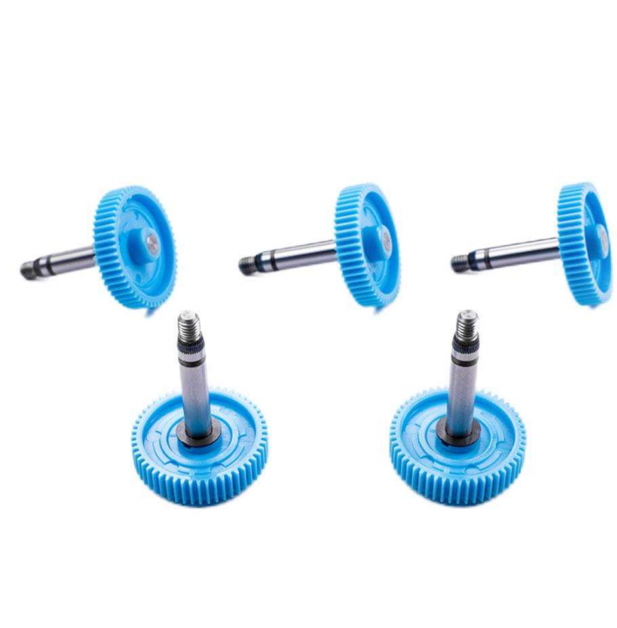

北交所个股研究系列报告： 汽车雨刮门窗零部件生产商

1



公司基本情况

1.1 主营业务
1.2 产品介绍
1.3 财务情况

公司主营精密汽车零部件，广泛应用于奔驰、宝马、奥迪、大众、特斯拉、比亚迪、理想等汽车 
1.1 主营业务

 | 2020 | 2021 | 2022
汽车雨刮系统零部件 | 39.61 | 35.31 | 36.90
汽车门窗系统零部件 | 35.04 | 36.16 | 35.72
汽车空调系统零部件 | 13.32 | 21.67 | 34.54

2022

85.07

外销 | 10.73 | 10.89 | 14.93
合计 | 100.00 | 100.00 | 100.00

内销
89.27
89.11
2020
2021

浙江捷众科技股份有限公司成立于2004年，2022年在新三板挂牌，2024年在北交所上市。捷众科技是一家专注于研发、生产和销售精密汽 车零部件的高新技术企业。公司主要产品为汽车雨刮系统零部件、汽车门窗系统零部件和汽车空调系统零部件，尤其是精密塑料齿轮等精密注 塑件在国内具有较高的知名度。
公司主要为法雷奥、恩坦华、东洋机电等全球领先的汽车零部件一级供应商提供各类零部件产品，是上汽通用的一级供应商。公司产品最 终用于奔驰、宝马、奥迪、大众和通用等知名品牌汽车，以及特斯拉、比亚迪、理想、蔚来和小鹏等新能源汽车。公司的客户集中度较高，相 对集中的客户结构可能给公司经营带来一定风险。
图表1：公司产品收入构成情况（%） 图表2：公司产品毛利率情况（%） 图表3：公司按区域划分的营收情况（%）

 | 2020 | 2021 | 2022
汽车雨刮系统零部件 | 73.82 | 61.55 | 57.30
汽车门窗系统零部件 | 23.87 | 31.38 | 33.11
汽车空调系统零部件 | 2.32 | 7.07 | 9.58
合计 | 100.00 | 100.00 | 100.00
图表4：公司前五大客户情况（万元）
以上内容仅为本文档的试下载部分，为可阅读页数的一半内容。如要下载或阅读全文，请访问：https://d.book118.com/648047124143006043

